Hydrostatický tlak
https://www.slideserve.com/woods/hydrostatick-tlak

Vypracovala: Petra Podmanická

Pokiaľ máme kvapalinu, ktorá sa nachádza v uzavretej nádobe, na ktorú kolmo pôsobíme silou a iné sily tam už nepôsobia, vyvoláme v kvapaline tlak, ktorý je vo všetkých miestach rovnaký (Pascalov zákon). Čo sa však deje s kvapalinou, ktorá sa nachádza v nádobe (dávame do povedomia, že to nemusí byť len nádoba, môže to byť jazero, vodná nádrž, akákoľvek nepohybujúca sa vodná plocha) voľne položená? Na kvapalinu, ktorá sa voľne položená nachádza v gravitačnom poli zeme, pôsobí zem svojou gravitačnou silou, pričom môžeme povedať, že vzhľadom na jej tekutosť je pokojná hladina kvapaliny kolmá na túto gravitačnú silu a vplyvom takéhoto pôsobenia zeme sa vytvára v kvapaline tzv. hydrostatický tlak.

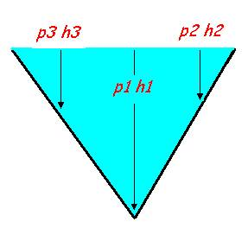
Hydrostatický tlak

- v kvapaline je tlak, ktorý je vyvolaný pôsobením gravitačnej sily na kvapalinu,
- závisí iba od hustoty kvapaliny a hĺbky pod povrchom kvapaliny,
- nezávisí ani od tvaru ani veľkosti nádoby,
- hydrostatický tlak sa vyskytuje aj v plynoch, vtedy však hovoríme o aerostatickom tlaku,
- matematickým vyjadrením hydrostatického tlaku je vzorec:
p_{h} = h.g.ρ
kde h je hĺbka kvapaliny, v ktorej meriame tlak, g je gravitačná konštanta, je hustota kvapaliny,
- jednotkou hydrostatického tlaku je Pa,
- čím je kvapalina hustejšia, tým je hydrostatický tlak väčší,
- čím je hĺbka kvapaliny väčšia, tým je hydrostatický tlak väčší –
http://www.fyzikus7.estranky.sk/clanky/mechanicke-vlastnosti-kvapalin.html
- toto tvrdenie sa dá ukázať aj v reálnej praxi. Vezmite si plastovú fľašu, na vrchu ju narežte a porobte do nej diery, ale tak, aby boli v rôznej výške. Nalejte do nej vodu, fľašu neuzatvárajte a položte tak, aby bola kvapalina v rámci možností v pokojnom stave. Čo budete pozorovať? Že kvapalina otvormi, ktoré sú nižšie položené vyteká ďalej (väčšou rýchlosťou, resp. je pod väčším tlakom) ako kvapalina z dier, ktoré sú spravené tesne pod jej hladinou (viď. obrázok).
Hydrostatický paradox:
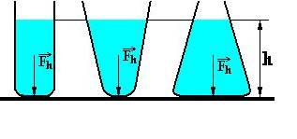
Je vyjadrením jeho vlastnosti, konkrétne tej, že nezávisí od objemu, hmotnosti (vo všeobecnosti množstva) kvapaliny. V praxi to znamená toľko (pozri obrázok), že ak máme tri nádoby, ktoré majú rôzny objem, ale sú naplnené kvapalinou do rovnakej výšky, tak hydrostatický tlak bude v každej tejto nádobe rovnaký.

